Планировка.
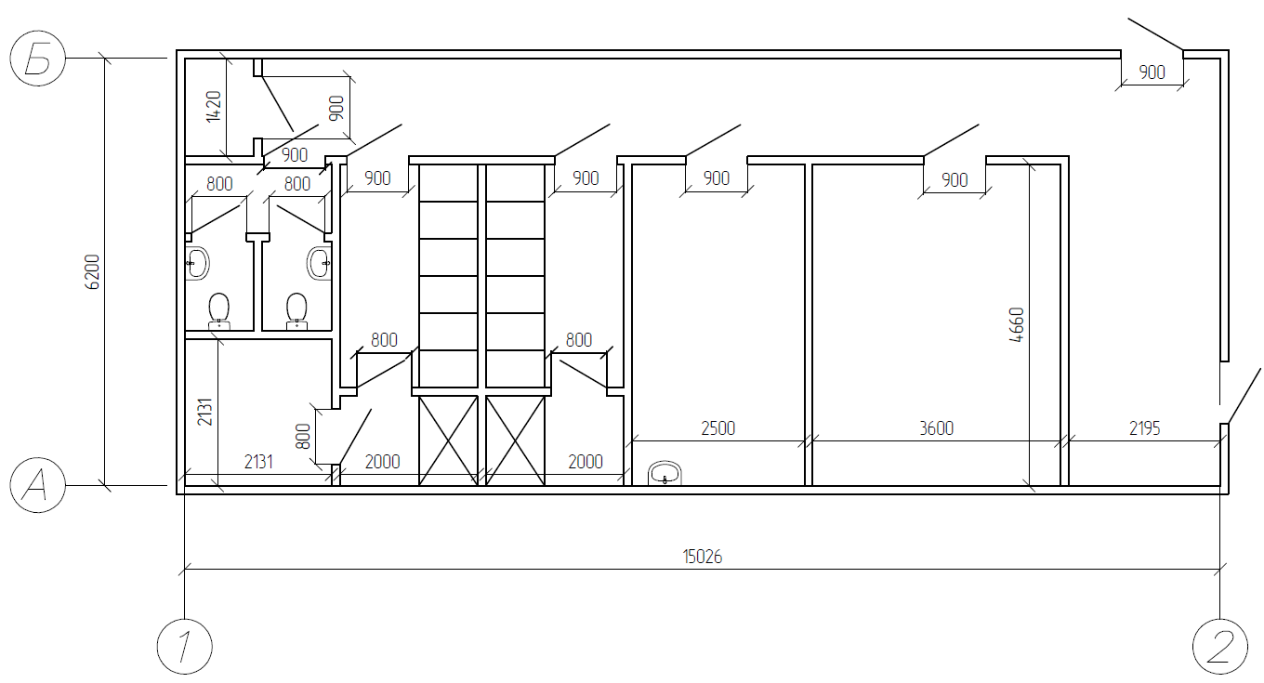
Тех.помещ
душ
душ
раздевалка
раздевалка
раздевалка
Быт.пом
Комната приема пищи
Офис
6000
5800

